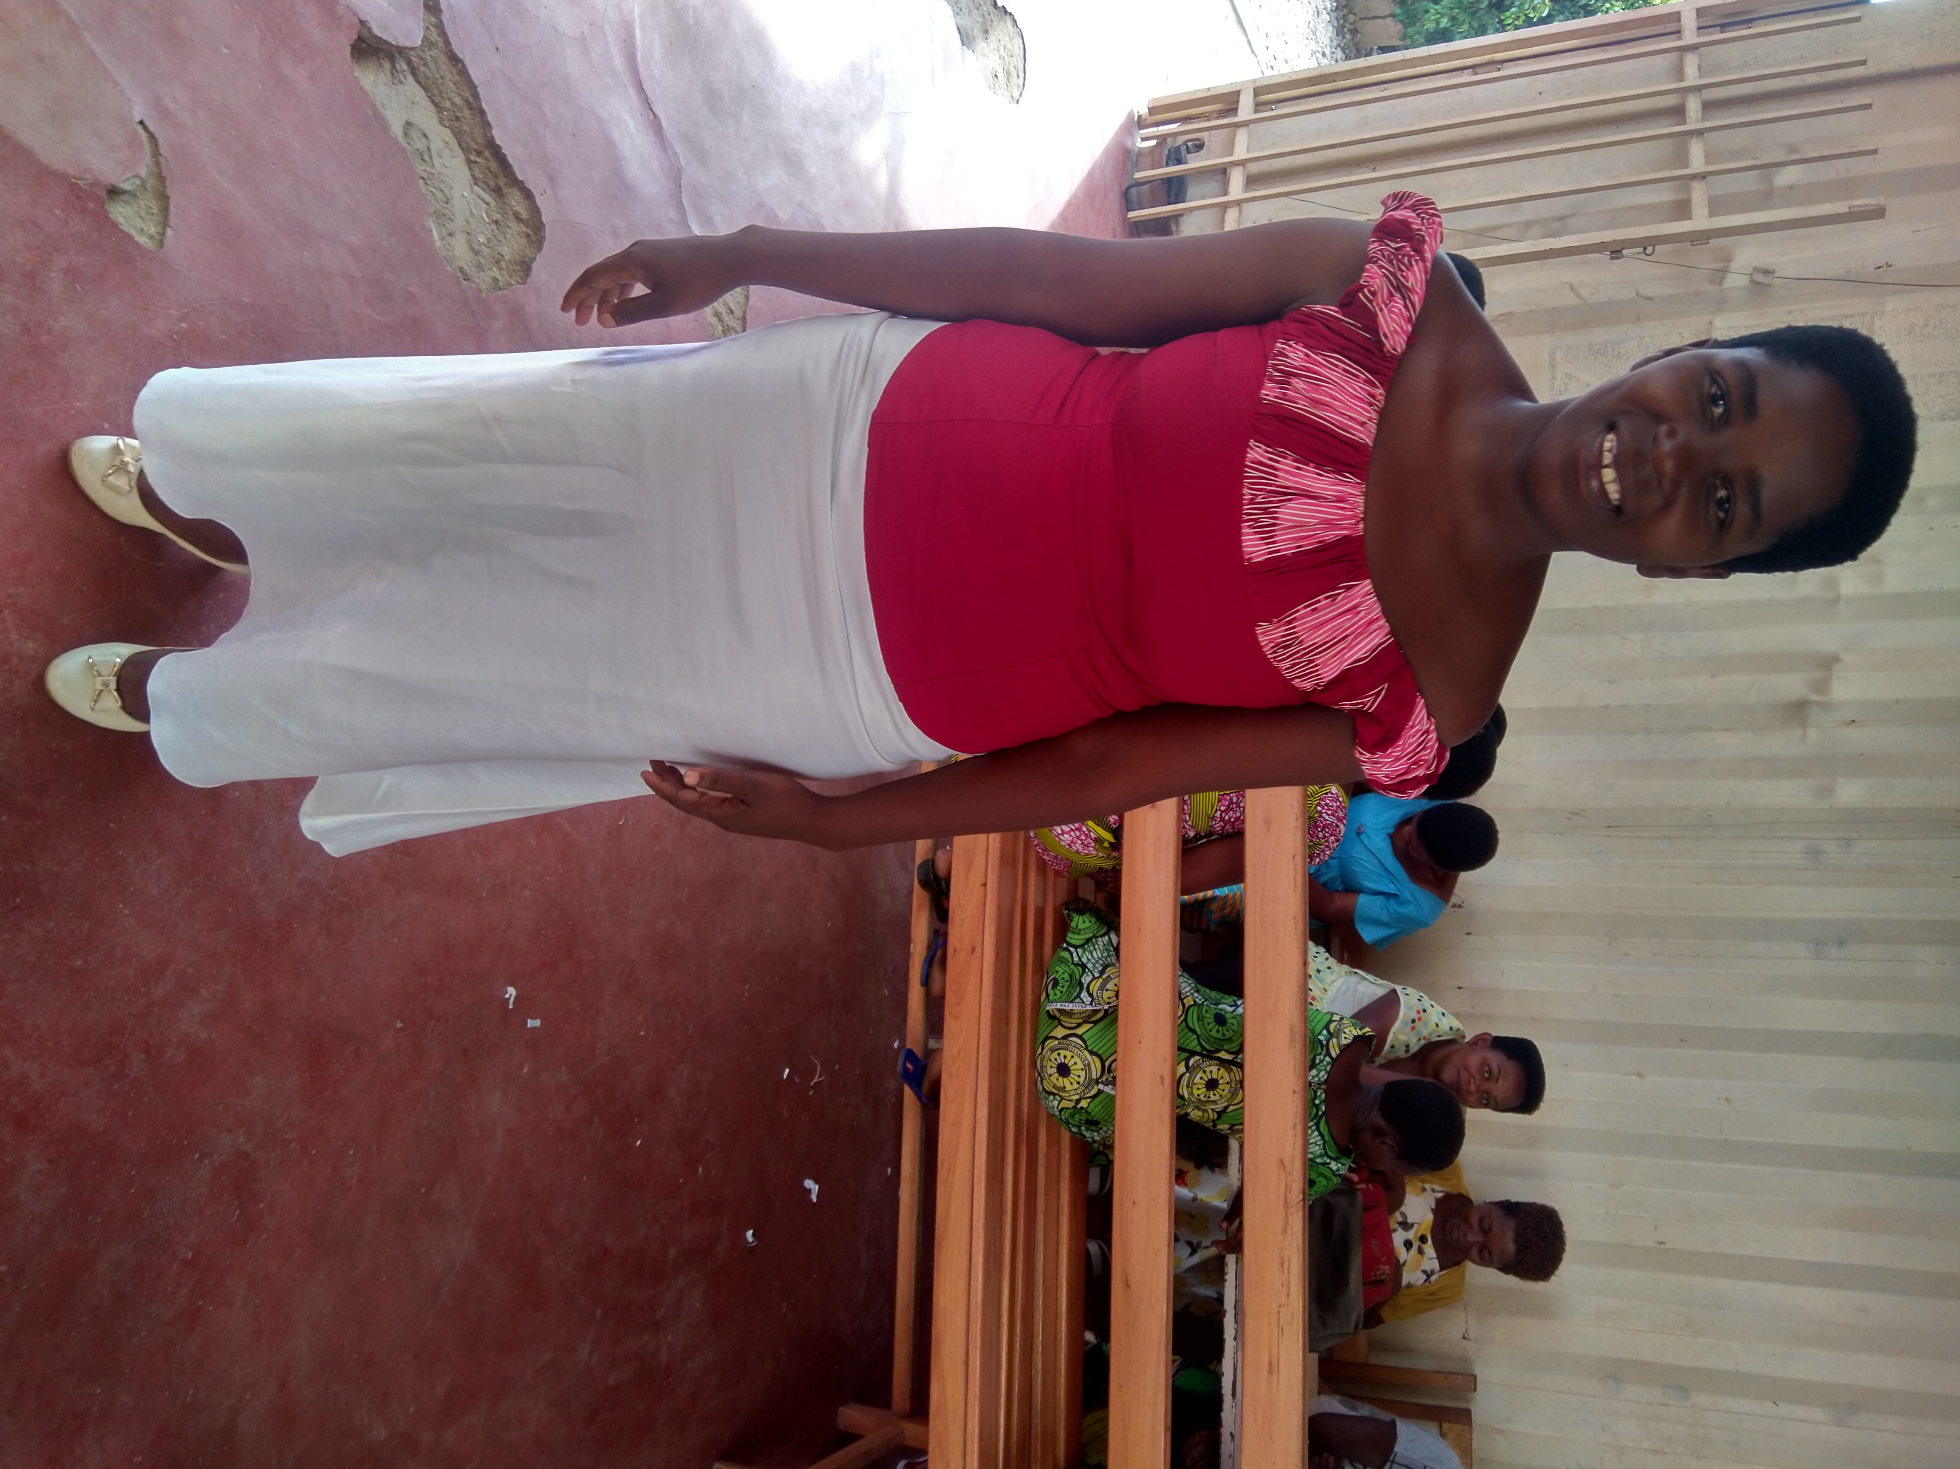Je m’appelle Diane. J’appartiens au GS « Stand up and work » du quartier Mirango de Bujumbura depuis 4 ans. Aujourd’hui nous sommes 25 personnes. Nous avions commencé au nombre de 3 et nous nous somme posé la question : « comment peut-on améliorer notre vie ? » Nous avons conclu que le meilleur moyen serait de travailler ensemble. Nous avons partagé l’idée avec nos amis et l’une d’entre nous avait déjà entendu parlé de la FVS et du travail que l’association faisait avec les groupes de solidarité. Après avoir approché la FVS, celle-ci nous a encadré et nous a donné des idées sur comment utiliser les fonds limités que nous avions.
En général, nous exerçons le petit commerce en tout genre selon la spécialité de chaque personne (boutique alimentaire, charbon, etc).
Nos activités ont été ralenties à cause des complications liées au coronavirus (ralentissement des activités économiques, difficultés d’accès aux matières premières provenant de l’étranger, etc). Mais nous avons beaucoup d’espor pour l’année 2021. En effet, nous avons comme projet d’entreprendre une coopérative et élargir les projets que nous entreprenons.

